ЗАДАЧІ XXVІІ ТУРНИРУ ЮНИХ ФІЗИКІВ
2020/2021 навчального року
Наука робить витонченим розум,
навчання ж відточує пам'ять.
(Козьма Прутков, афоризм №7)

1. Скажи мені – Архімед чи ні? Заповніть скляну банку наполовину піском і помістіть в неї будь-яке тіло (камінь, брусок, кульку тощо). Закривши банку, поставте її на вібруючу підставку. Вивчіть явище і опишіть, як і від чого залежить «занурення» або «спливання» тіла.
2. Водомірка. Всі юні (і не дуже) фізики легко нададуть відповідь на запитання, що саме утримує водомірку на поверхні води. А чи зможуть вони сказати, яке максимальне прискорення розвиває водомірка при розгоні і гальмуванні і чим визначається максимальна швидкість її руху?
3. Фонтан ліліпутів. Якщо зробити невеликий фонтан з тонким соплом і трохи відхилити його від вертикального положення, можна спостерігати цікаве явище: у верхній точці утворюється крапля, яка зростає та спускається вниз, захоплюючи цівку фонтану, після чого все повторюється. Дослідіть це явище.
4. Погляд з іншого боку. Є вікно, завішене тюлем. Чи буде видимість краще ззовні або зсередини залежно від освітлення? Вивчіть оптичну проникність тюлю.
5. Рафінована спрага. Є башточка з цукру-рафінаду, що стоїть в калюжі чаю. Який об’єм чаю може "випити" ця башточка залежно від параметрів системи?
6. Гаряче-холодно. Виготовте газовий диференціальний термометр з двох шприців і хлорвінілової прозорої трубки. Вивчіть, від чого залежить його чутливість та інерційність (час запізнювання показів). Продемонструйте його роботу.
7. Зламана призма. Беремо призму, пускаємо промінь світла і отримуємо промінь на виході. Ставимо призму на серветку, просочену рідиною, і промінь зникає. Дослідіть явище та визначте, яку інформацію щодо властивостей речовин та системи можна отримати.
8. Козацький обігрівач. Резиденцію Запорозького гетьмана (дерев'яну кімнату) взимку обігрівали річковою галькою, нагрітою в багатті. За твердженням екскурсовода, «галька тримала тепло 3 дні». Розберіться з фізичної точки зору в цій системі опалення. Скільки потрібно було гальки? До якої максимальної температури могли нагріти гальку? Виконуючи правила техніки безпеки, проведіть модельний експеримент.
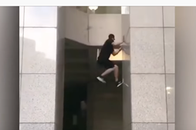
9. Привид у вікні. Іноді предмети здаються роздвоєними, якщо дивитися на них через вікно з подвійним склом. Таке роздвоєння може бути небезпечним – наприклад, при спостереженні літака з вікна диспетчерської. Від чого і як залежить видима відстань між предметом і його «примарою»? Дослідіть і опишіть явище.
10. Як лізеш на стіну, то гав не лови! На відео спортсмен біжить вгору по двох паралельних стінках. За яких умов це можливо? Відео:https://www.youtube.com/watch?v=
5Pqtbt2nXvE&amp=&feature=emuploademail (починаючи з моменту 7.45).
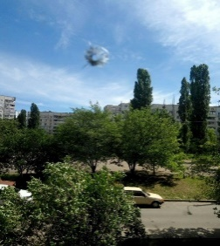
11. Вікно в інші світи. На фото – не м’яч, не літаюча тарілка і це не фотошоп. Це – дірочка у вікні нашої квартири. Така ж дірочка є у вікні нашого фізкабінету. Такі дірочки іноді утворюються від удару камінчика або градини. За яких умов з’являється дірка? Від чого і як залежать її розміри і форма? Дослідіть і опишіть ефект.
12. Чай рушив! Під час зупинки поїзда на столик (не в заглиблення!) поставили склянку. Столик злегка похилий. Доки поїзд стояв, склянка перебувала у спокої. Поїзд рушив – і через деякий час склянка почала сповзати. Вивчіть і опишіть явище.
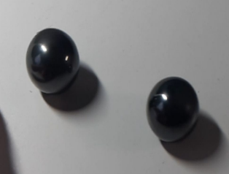
13. Що в лоб, що по лобі. Розрахуйте теоретично і дослідіть експериментально лобове зіткнення двох неодимових магнітних куль на гладкому горизонтальному столі. З якої найбільшої відстані кулі зближуються без поштовху? Від чого і як залежить ця відстань? Від чого і як залежить число зіткнень? Зробіть чисельні оцінки. Які цікаві ефекти Вам вдалося помітити?
14. Не в своїй стихії.
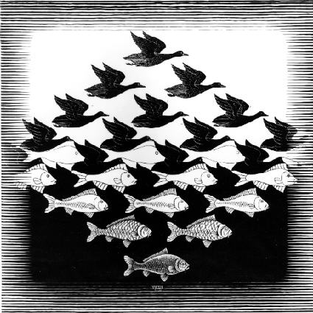
«Летимо ми під вітрилом
з рибами летючими…»
(В. Крапівін).
Опишіть з фізичної точки зору «двигун», що забезпечує політ летючих риб. Вивчіть, від чого і як залежать основні кінематичні характеристики руху риб. Чим зумовлені максимальні значення цих характеристик?
15. Найкращий дарунок – гадаю, що мед. Як у домашніх умовах виміряти в’язкість зацукрованого (густого) меду?
16. Пісковий годинник. Добре просушений і очищений пісок через вузький отвір скляної (наприклад, кварцової) трубки висипається в кювету. Спостерігається широкий конус з піску, що висипається. Вивчіть, від чого і як залежить кут «розвороту» конуса з піску, що висипається.
17. Слід на воді.
«Ученые немало лет
Гадают за закрытой дверью,
Как обнаружить этот след,
Чтоб лодку выследить, как зверя. Среди безбрежной синевы
Их ожидают неудачи,
Поскольку нет следа, увы.
И нет решения задачи.»
(Олександр Городницький)
Те, що у воді не залишається сліду, – неправда! Запропонуйте метод, за допомогою якого можна вимірювати час існування сліду, який залишається у відкритій водоймі (наприклад, від весла байдарки).
Завдання підготували і запропонували: Булакаєв А.П. (Дніпро), Білоус С.Ю. (Запоріжжя), Васильченкова А.О. (Бірмінгем), Віктор П.А. (Одеса), Гельфгат І.М., Головащенко В.О., Зайцева В.Ю., Зайцева О.Ю., Камін О.О., Камін О.Л., Кічіков К.І., Крапівін В.П., Колупаєв І.М. (Харків), Колебошин В.Я., Кулінський В.Л (Одеса), Кремінський Б.Г. (Київ), Орлянський О.Ю. (Дніпро), Полежака А.Д., Понедєльніков Г.М. (Харків), Рудніцький В.Л. (Житомир).

